Московский авиационный институт

(национальный исследовательский университет)

Институт № 8 «Информационные технологии и прикладная математика»

**Лабораторная работа № 5-7**

**Тема: Сервера сообщений, отложенные вычисления, интеграция программ**

Выполнил студент группы М8О-208Б-23

Никольский Константин Германович

Преподаватель: Миронов Е.С.

Оценка: _____________

Дата: _____________

Москва, 2024

* **Цель работы**

Целью является приобретение практических навыков в:

* + Управлении серверами сообщений
  + Применение отложенных вычислений
  + Интеграция программных систем друг с другом
* **Задание**

Реализовать распределенную систему по асинхронной обработке запросов. В данной распределенной системе должно существовать 2 вида узлов: «управляющий» и «вычислительный». Необходимо объединить данные узлы в соответствии с той топологией, которая определена вариантом. Связь между узлами необходимо осуществить при помощи технологии очередей сообщений. Также в данной системе необходимо предусмотреть проверку доступности узлов в соответствии с вариантом. При убийстве («kill -9») любого вычислительного узла система должна пытаться максимально сохранять свою работоспособность, а именно все дочерние узлы убитого узла могут стать недоступными, но родительские узлы должны сохранить свою работоспособность.

* **Вариант**

№45

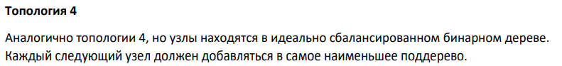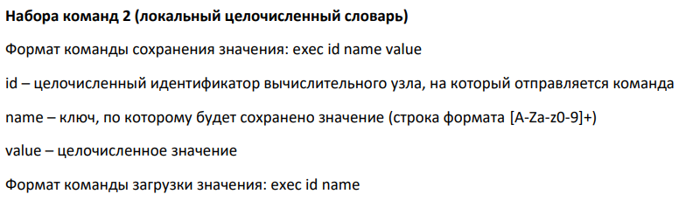

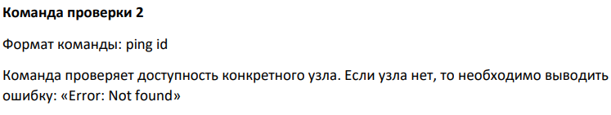

* 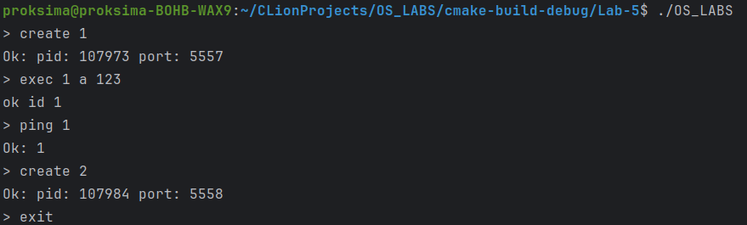**Пример работы**
* **Вывод**

В ходе выполнения лабораторной работы были успешно приобретены практические навыки в управлении серверами сообщений и применении отложенных вычислений с использованием библиотеки ZeroMQ. Были изучены основные паттерны взаимодействия, а также механизмы организации обмена данными между процессами и системами. Это позволило понять, как создавать масштабируемые и эффективные решения для обмена сообщениями в распределенных системах. Полученные знания имеют важное практическое значение для разработки современных приложений, требующих высокой производительности и надежности взаимодействия.